作者简介：刘绍波（1986.09—），男，重庆大足，汉，学士，助理实验师，研究方向：汽车检测与维修技术。张玲，女，汉族，博士，副教授，主要研究领域为能源与动力工程。
联系地址：重庆市合川区高校园区思源路15号

邮编：401520 手机号：13008151546 邮箱：ojln10@163.com

混动汽车启动过程的操作舒适性研究
刘绍波张 玲
(重庆工商职业学院汽智能制造与汽车学院，重庆，401520)
【摘要】当混合动力汽车行驶在拥堵的市区时，频繁的起动发动机是不可避免的，而发动机启机过程的驾驶性是影响客户对车辆评价的关键指标，本文针对某款P2构型的混合动力汽车，进行了发动机启机过程的系统分析，根据理论研究开发出了一种评价方法，它可以具有重复性的对发动机启机过程进行客观的驾驶性评价。基于此方法在动力总成台架上进行了试验验证，试验结果证明了此方法的正确性，是评价启机过程驾驶性的关键手段，并且也是选择启机策略的重要依据。
【关键词】混合动力 行车启机 驾驶性 动力总成台架
Study on the Operational Comfort of the Start - up Process of the Hybrid
Liu ShaoboZhang Ling
（Chongqing Institute of steam intelligent manufacturing and automobile, Career Academy, Chongqing,401520, China）
【Abstract】When the hybrid cars driving in the crowded city, frequent starting of the engine is inevitable and the driving performance in engine starting process is t- he key indicator of the customer's evaluation of the vehicle. In this paper, a systematic analysis of the engine starting process is carried out for a P2 configuration hybrid electric vehicle. Based on the above theoretical research, a kind of evaluation method is developed, which can be objective and reproducible to evaluate the driving performance of vehicle during the engine starting process. Based on this method, the test is carried out on the powertrain testbed. The test results show that the method is correct. It is the key way to evaluate the driving performance of engine starting process, and it is also an important basis for the selection of the engine starting strategy.
【Keywords】 Hybrid, Engine Start, Drivability, Powertrain Test bed

前言
近几年，汽车数量的持续增加不仅导致了城市交通拥堵而且极大地加剧了碳氧化合物、PM2.5等污染物的排放^{[1~2]}，混合动力汽车提供了纯电动行驶的功能，可以最大化的减少尾气排放，降低整车能耗。然而，在一些情况下发动机的启机是必需的，车辆需要发动机重新起动并介入系统时，传动系统可以通过离合器接合由主电机带动实现发动机快速启机^{[3]}，也可以通过起动机实现发动机快速启机。在此工况下发动机启机影响着车辆的动力性、舒适性和传递效率，这些参数严重影响着用户的驾驶感受。为了优化发动机启机过程，在行驶工况下正确的选择的启机方式，建立起具有可重复性的客观驾驶性评价指标和标准是十分重要的。
上文提到的驾驶性问题一直是混合动力系统控制研究领域的热点^{[4]}。目前，汽车制造厂商大多通过让经验丰富的驾驶员填表的主观方法来评价汽车的驾驶性，这种评价方法极为耗时耗力，可重复性较差，且不具有客观性。文献[5]分析了混合动力汽车冲击度产生机理，并在动力总成台架上进行冲击度试验，但缺少启机过程动力性分析。文献[6]分析了纯电动行进间起动发动机产生冲击的原因，提出了基于离合器主、从动盘转速差和电机角加速度为输入量的离合器压力模糊控制，并且在台架上进行验证，结果表明此策略可以减小整车冲击度。文献[7]采用AVL公司开发的CAMEO和DRIVE软件在动力总成台架上进行驾驶性优化标定，此文章提出的方法值得借鉴。
上述文献均未全面介绍启机过程驾驶性测试及评价标准。本文首先对混合动力两种启机方式进行理论分析，对启机过程进行分解，然后根据理论分析得到驾驶性的客观评价方法，最后基于典型工况在动力总成台架上进行行车启机试验验证。
1 启机过程理论分析
1.1 动力总成结构
本文所研究的对象为一款单电机并联式P2构型的混合动力汽车，该款混合动力汽车的动力总成结构如图1所示。主要部件包括：发动机、12V起动机，离合器耦合电机和双离合器变速器。可以实现纯电动、发动机单独驱动、电机发动机联合驱动、制动能量回收，该构型具有节油效果好、结构紧凑、易于实现模块化、可最大程度借用传统车资源等优势。
图1 动力总成结构
1.2 启机方式和启机过程
本文涉及到的某款混合动力汽车启机方式有两种，分为起动机启机和主电机启机。整车控制策略根据当前的工况和车辆状态（例如：SOC、车速、油门踏板开度）等进行判断，选择最合适的启机方式。
1.2.1 起动机启机
起动机启机过程分为3个阶段，分别为发动机起动阶段、转速同步阶段、C0离合器结合阶段，如图3所示。
图3 起动机启机过程简图
（1）发动机起动阶段
此过程中C0离合器是分离状态的，C0传递扭矩为零，发动机通过起动机进行启机，当发动机启机成功后，进入转速同步阶段，车辆驱动力由电机提供。
（2）转速同步阶段
此时C0离合器仍然处于分离状态，发动机管理系统调节发动机转速，电机转速不进行调节，当两者的转速差小于一定值时，进入C0离合器结合阶段，车辆的驱动力仍只由电机提供。
（3）C0离合器结合阶段
在此阶段，C0离合器逐渐结合，发动机扭矩逐渐增加，电机扭矩逐渐减小，车辆驱动力逐渐由电机提供向发动机提供切换。
1.2.2 主电机启机
主电机启机过程分为4个阶段，分别为CO充油阶段、发动机拖动阶段、转速同步阶段、C0离合器结合阶段，如图4所示。
图4主电机启机过程简图
- CO充油阶段
此过程中C0离合器进行充油，CO离合器处于分离状态，C0传递扭矩为零，当充油完成后进入发动机拖动阶段。C0离合器充油过程中，车辆驱动力完全由主电机提供。
- 发动机拖动阶段
在此阶段，CO离合器逐渐结合，主电机扭矩通过C0离合器传递至发动机，主电机将发动机转速拖动超过发动机起动转速后，发动机点火，进入转速同步阶段。发动机拖动过程中，车辆驱动力由主电机提供。
- 转速同步阶段
在此阶段，C0离合器快速分离，发动机管理系统将对发动机转速进行调节，目标转速为电机转速，直到两者的转速差小于一定值时，进入C0离合器结合阶段。发动机与电机同步过程中，车辆驱动力由主电机提供。
- CO离合器结合阶段
在此阶段，C0离合器逐渐结合，发动机扭矩逐渐增加，电机扭矩逐渐减小，车辆驱动力逐渐由电机提供向发动机提供切换。
2 驾驶性评价方式及目标
驾驶性评价方式分为动力性和平顺性两个方面。
2.1 动力性评价
如图5所示，为典型的P2构型混合动力车辆在加速过程中加速度变化曲线，我们将加速踏板深踩达到30%的时刻定义为$t_{a}$，此刻$t_{a}=0$。当踩下加速踏板时车辆的加速度开始上升，加速度上升过程中会出现一个平滑期，为加速度储备期，此时刻为$t_{a_R}$，加速度为$a_{R}$。最大加速度为$a_{max}$，达到最大加速度的时间为$t_{a_max}$。
如图5所示，$∆A$代表了实际加速度与理想加速度相差的面积。理想的加速度值在$t_{α}$时达到$α_{max}$，因此，$∆A$意味着整个启机过程中的加速度缺失。
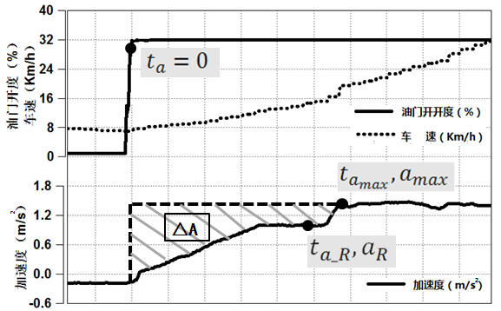
图5 加速过程中参数变化曲线
基于加速度曲线来分析启机过程中的动力性，可以形成一个客观评价指标${QC}_{a}$。${QC}_{a}$表示动力总成进行加速过程中发动机启机的纵向动力性^{[9]}。${QC}_{a}$定义如式8。
$$QCa=\frac{ΔA}{a_{max}}=\frac{a_{max}∙\left(t_{a_max}-t_{a}\right)-\int_{t_{a}}^{t_{a_max}}{a_vehdt}}{a_{max}}（8）$$
2.2 平顺性评价
冲击度是指车辆纵向加速度$a$的变化率，即纵向加速度$a$对时间的导数。
$$j=\frac{da}{dt}=\frac{d^{2}v}{dt^{2}}（9）$$
冲击度是平顺性评价的主要指标。事实上，平顺性反映的是乘员的感觉，是一种人的主观评价结果。影响主观评价的不确定因素很多，所以人们试图找到一个在工程上比较实用的客观评价指标。根据冲击对人体的作用，选择纵向加速度的变化率作为客观评价指标比较合适。
2.3 驾驶性评价目标
不同级别混合动力汽车对启机过程动力性指标要求不尽相同，通过对标国内外混合动力乘用车，确定本文开发车辆的启机过程动力性指标QCa≤2。
冲击度反映转矩波动的情况，冲击度越大，平顺性也就越差。冲击度的量化指标各国不尽相同。我国的推荐值为|J|≤17.64m/s³

3 试验设计

3.1 动力总成测试平台介绍
动力总成测试平台的结构如图2所示，动力总成测试平台主要由测功机、测功机控制系统、电池模拟器、整车模拟平台组成。双测功机与动力总成半轴连接，可以测量到实际的半轴转矩，通过测功机可以控制当前车速。整车模拟平台包括：整车模型、驾驶员模型、道路模型和整车实时环境，整车的行驶阻力通过整车模型来模拟。高压电池的状态通过电池模拟器进行模拟和测量,油耗仪提供燃油供给并实时测量动力总成的燃油消耗量。
图6 动力系统测试平台结构

3.2 工况设计
为了验证发动机启机过程中车辆的动力性和平顺性，设计了一系列自动试验工况，每个工况点分为下不同的油门踏板开度和不同的启机车速。用来分析驾驶性客观评价的参数是：${QC}_{a}$、$t_{a_max}$、$j$，这些量通过动力总成台架进行测量并计算。试验的条件也需要被设计出来，试验室环境温度20℃、电池SOC（=30%）、发动机水温90℃，车辆道路阻力通过台架模拟。
表1 试验工况及试验条件
工况设置 | 车辆匀速行驶10，20，…，120km/h，设置不同的油门TipIn（10%，20%，…，100%）  变速箱=D档
动力总成条件 | 电池SOC（=30%）、发动机水温90℃
试验室环境 | 试验室环境温度20℃
测量量 | ${QC}_{a}$，$t_{a_max}$，$J$
4 试验验证及结果分析
试验在动力总成台架上自动运行，标准化的试验条件和试验过程可以建立起发动机启机过程中驾驶性评价标准，并且此标准具有重复性。
根据上一章的试验方案，对该款混合动力汽车行车启机过程的一些典型试验结果进行分析。

4.1 两种启机方式对比分析
从图7-图10中可以看出，当车辆大油门的工况下采用起动机启机所花费的启机时间$t_{a_max}$和${QC}_{a}$都较小，车辆可以快速的达到驾驶员加速的意图。可以快速提供车辆纵向行驶的驱动力，代表起动机启机的动力性较好，在此工况下选择起动机启机，主电机功率全部用于驱动车辆，满足车辆动力性，减小启机过程中加速度缺失。
从图7-图10中可以看出，当车辆在小油门的情况下采用主电机启机所花费的启机时间$t_{a_max}$和${QC}_{a}$都较小。选择主电机启机方式，通过前离合器将发动机转速拖动到较低转速，发动机通过喷油达到较高转速，减小了启机过程中前离合器的滑摩功，通过电机扭矩和C0离合器扭矩斜率控制优化启机过程中的动力性和平顺性。
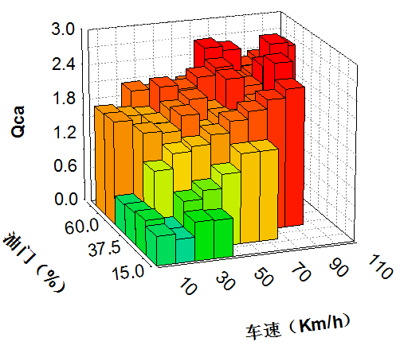图7匀速工况下主电机启机的${QC}_{a}$
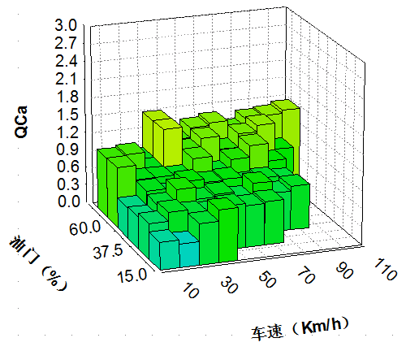图8 匀速工况下起动机启机的${QC}_{a}$
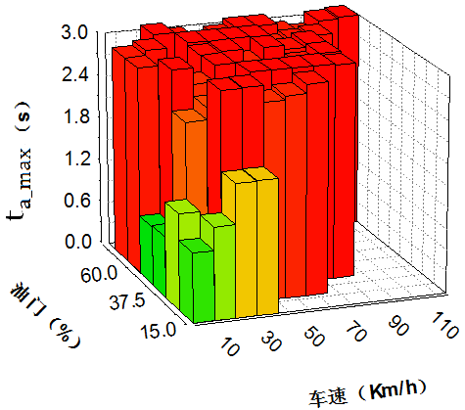
图9 匀速工况下主电机启机的$t_{a_max}$
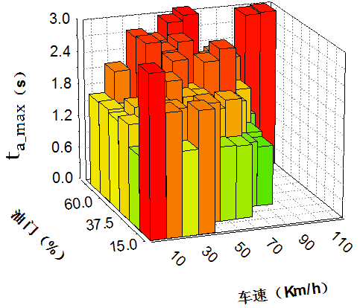图10 匀速工况下起动机启机的$t_{a_max}$
如图11和图12为匀速工况下不同启机方式最大冲击度对比图，可以看出低车速大油门两种启机方式的冲击度都比较大，但都小于设计目标，满足设计要求。
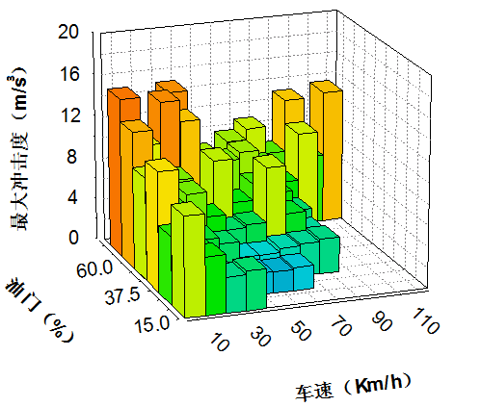
图11匀速工况主电机启机的最大冲击度
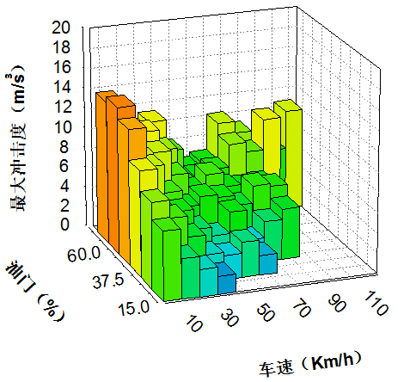图12 匀速工况起动机启机的最大冲击度
如图13为启机过程中两种启机方式的${QC}_{a}$和$t_{a_max}$图，在车辆启机系统设计时我们希望启机过程的结果尽可能分布在1区域内，在此区域内汽车可以迅速达到驾驶员需求的纵向动力性。而分布在区域2的工作点在设计中应该尽量避免，或将其进行优化。
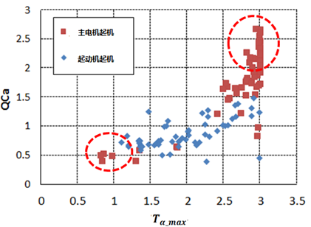
1
2
图13 启机过程中的${QC}_{a}$和$t_{a_max}$

4.2 主电机启机过程分析
图14为车辆以30km/h的车速匀速行驶，采用主电机启机的试验结果图。从图中可以看出当驾驶员踩下加速踏板后，电机开始增加扭矩，车辆逐渐加速行驶，当电机扭矩大于电机可用最大扭矩减去起动预留扭矩时，整车控制器发出发动机启机请求，进入启机状态。根据主电机启机控制方式，首先进入C0离合器充油阶段，在此过程电机扭矩响应驾驶员需求扭矩。进入发动机拖动阶段后，电机扭矩一部分用于响应驾驶员需求扭矩驱动车辆，一部分用于拖动发动机，如果启机预留扭矩不足，为了保证发动机成功起动，用于驱动的电机扭矩会小于驾驶员需求扭矩，因而导致车辆加速度不能满足驾驶员期望的加速需求，同时电机扭矩能力不足导致拖动过程中产生冲击。转速同步阶段，C0离合器快速分离，发动机进行转速调节使发动机转速与电机转速同步，电机扭矩可以完全用于响应驾驶员需求扭矩驱动车辆，该过程加速度平滑增大，没有冲击。C0离合器结合阶段，C0离合器逐渐结合，发动机扭矩逐渐增加，电机扭矩逐渐减小，车辆驱动力逐渐由电机提供向发动机提供切换，该过程由于发动机扭矩的介入，发动机和电机扭矩之和可以完全响应驾驶员需求扭矩，车辆加速度平滑增大，没有冲击。
由以上分析可知，车辆加速度的缺失和车辆冲击主要来源于发动机拖动阶段电机扭矩能力的不足，而导致电机扭矩能力不足的原因是启机预留扭矩太小。所以启机预留扭矩是电机起动发动机过程的加速度和冲击度的主要影响因子。合适的启机预留扭矩可以保证行车启机过程加速度不缺失和冲击度不大的前提下，实现纯电动区间最大。
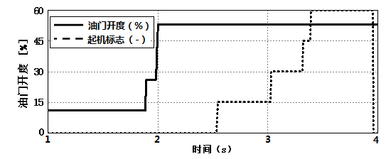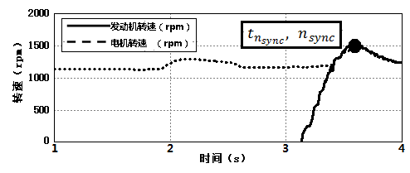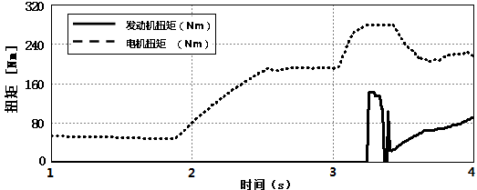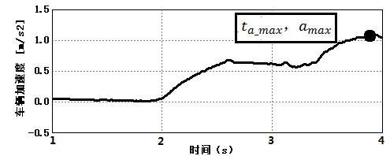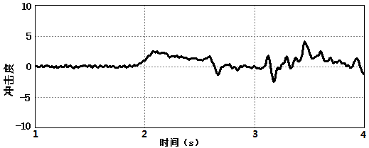图14主电机启机过程
表2为两种不同预留扭矩的试验结果，四种工况分别为：工况1（30%油门，30km/h），工况2（60%油门，30km/h），工况3（30%油门，60km/h），工况4（60%油门，60km/h）。
表2两种不同预留扭矩的试验结果
参数 | 预留扭矩 | 工况1 | 工况2 | 工况3 | 工况4
${QC}_{a}$（-） | 90Nm | 1.58 | 1.46 | 2.46 | 2.30
${QC}_{a}$（-） | 40Nm | 1.54 | 1.44 | 2.10 | 2.22
$t_{a_max}$（s） | 90Nm | 3.88 | 3.60 | 4.60 | 2.79
$t_{a_max}$（s） | 40Nm | 3.96 | 3.88 | 4.66 | 3.17
$a_{max}$（m/s²） | 90Nm | 1.85 | 1.98 | 0.96 | 0.95
$a_{max}$（m/s²） | 40Nm | 1.94 | 2.04 | 0.92 | 0.94
$t_{{a_}_{R}}$（s） | 90Nm | 1.34 | 1.10 | 1.56 | 1.44
$t_{{a_}_{R}}$（s） | 40Nm | 1.75 | 1.36 | 1.79 | 1.95
$a_{R}$（$m/s^{2}$） | 90Nm | 0.62 | 1.01 | 0.60 | 0.58
$a_{R}$（$m/s^{2}$） | 40Nm | 0.64 | 1.08 | 0.58 | 0.65
$t_{n_sync}$（s） | 90Nm | 1.52 | 1.54 | 1.85 | 1.75
$t_{n_sync}$（s） | 40Nm | 1.95 | 1.68 | 2.22 | 2.20
$n_{sync}$（rpm） | 90Nm | 1450 | 1735 | 1719 | 1739
$n_{sync}$（rpm） | 40Nm | 1480 | 1622 | 1668 | 1671
$$j_{max}\left(m/s^{3}\right)$$ | 90Nm | 8.7 | 8.08 | 0.83 | 0.62
$$j_{max}\left(m/s^{3}\right)$$ | 40Nm | 5.4 | 10.08 | 1.29 | 6.97

根据表2的统计数据分析，40Nm
的启机预留扭矩会导致加速度缺失和冲击，90Nm的启机预留扭矩可以很明显的提高动力性，平顺性都满足设计要求。

4.3 起动机启机过程分析
图15为车辆以45km/h的车速匀速行驶，驾驶员输入30%的油门，车辆采用起动机起
动的过程图。
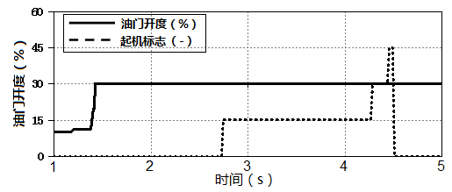
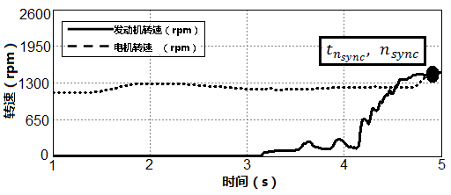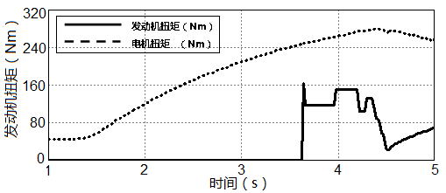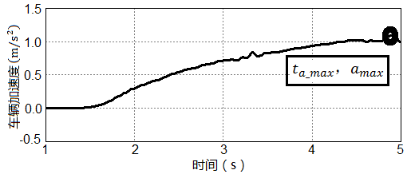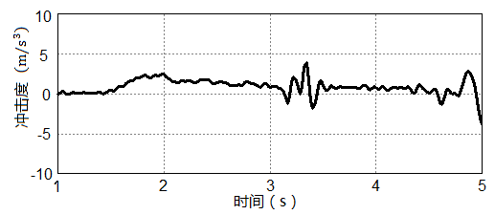
图15 起动机启机过程
从图15中可以看出整车控制器根据油门踏板输入，进行判断后，发出发动机启机请求，发动机通过12V起动机拖动到200rpm左右时，发动机喷油点火。当发动机转速达到1451rpm左右时，与主电机转速同步，C0离合器闭合，完成发动机起动过程，发动机与动力电机共同驱动车辆前进。该发动机启机过程最大冲击度产生在转速同步阶段，同步阶段冲击是由于发动机转速上冲过高，未等发动机转速下降到电机转速时便结合C0导致车辆前冲，体现在加速度上未曲线鼓包，解决方案为改善发动机调速控制策略，让发动机转速不要上冲超过电机转速，即减少发动机转速超调。
5 结论
（1）本文结合单电机并联P2构型混合动力构型特点，将行车启机方式分为主电机启机和起动机启机两种，并进行启机过程分解。
（2）针对驾驶性评价过程中的动力性和平顺性，本文通过启机过程中加速度变化曲线，基于动力性和平顺性两个评价指标，设计了一套自动测试方法。重点是对影响启机系统和起动策略的车辆纵向动力学和平顺性指标进行量化，并形成了客观评价规范。
（3）这种自动测试方法在动力总成台架上得到应用。通过试验证明了这种测试方法具有准确性，可重复性和自动化的优点，这种测试方法相比于道路试验是非常方便的。采用此方法对于混合动力汽车启机控制策略开发和启机过程参数标定具有指导意义，明确标定方向，减少工作量。
参考文献
- Ashrafur Rahman S M, Masjuki H H, Kalam M A, et al. Impact of idling on fuel consumption and exhaust emissions and available idle-reduction technologies for diesel vehicles: A review. Energy Conv Manag, 2013, 74: 171–182
- Sun Y, Chen Z, Yan B, et al. A learning method for energy optimization of the plug-in hybrid electric bus. Sci China Tech Sci, 2015, 58:1242–1249
- 王磊, 张勇, 舒杰, 等. 基于模糊自适应滑摩方法的混联式混合动力客车模式切换协调控制. 机械工程学报, 2012, 48: 119–127
- 杨阳, 黄剑锋, 秦大同, 等. 双离合器式混合动力汽车模式切换控制策略. 汽车工程, 2013, 35: 723–730
- Junzhi Zhang, Xin Lu, Lifang Wang et al. Study on the Drivability Hybrid Electric Vehicle [C].SAE Paper 2008-01-1572
- 秦大同，尚阳，杨官龙.插电式混合动力汽车纯电动行车间启动发动机的平顺性控制 [J].重庆大学学报，2015.04.001
- Frederic Boissinot, Jerome Bellavoine, and Andrew Shabashevich et al. Automated Calibration for Transmission on Powertrain Dynamometers Study on the Drivability Hybrid Electric Vehicle [C].SAE Paper 2015-01-1625
- 杨超，李亮，焦晓红等. 同轴并联混合动力系统模式切换控制研究 [J].中国科学，2015.04.001
- Albert Albers, Kevin Matros, Matthias Behrendt et al. Maneuver-Based Analysis of Starting-Systems and Starting-Strategies for the Internal Combustion Engine in Full Hybrid Electric Vehicles Automated [C].SAE Paper 2014-01-2901

